Внеурочная деятельность
Мероприятия, посвященные Дню науки в России
В кабинете физики
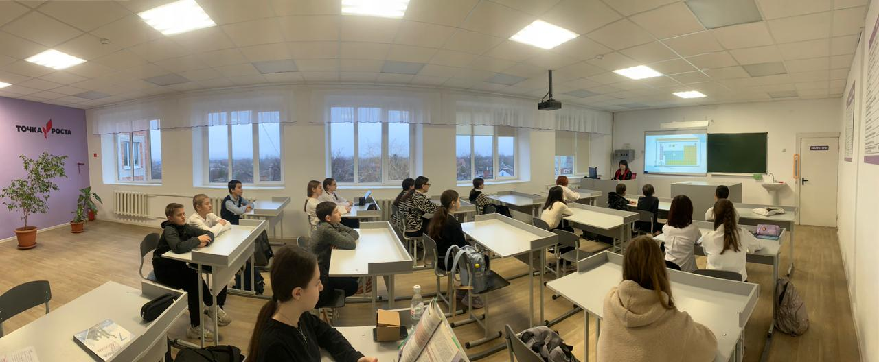
В кабинете химии
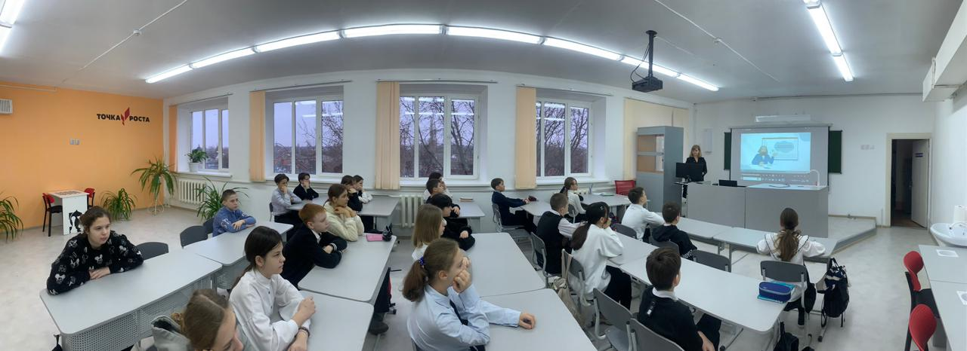
В кабинете биологии
